Ментальная арифметика как средство интеллектуального развития детей старшего дошкольного возраста.
Что Вы знаете о ментальной арифметике?
Большинство считают, что эта методика направлена на развитие быстрого устного счета.
Да, действительно Ваш ребенок научится быстро считать, но это далеко не главный плюс от занятий по ментальной арифметике.
На самом деле в процессе обучения у ребенка будет развиваться и формироваться много других качеств, которые пригодятся ему в повседневной жизни. С какими проблемами чаще всего сталкиваются родители?
Конечно, же это рассеянность и невнимательность наших деток, которая иногда приводит к тому, что они нас даже не слышат.
Часто бывает, что они медленно выполняют какие-то задачи, медленно делают что-то и вообще в принципе медленно думают. Им бывает сложно запомнить большой объем информации и быть собранными и эти проблемы поможет решить ментальная арифметика.
Во-первых, занятия проходят на специальных счетах, которые называются «соробан». Т.е. мы все время работаем пальчиками, идет развитие мелкой моторики
Это в свою очередь способствует развитию и укреплению межполушарных связей, что в свою очередь положительно сказывается на развитие интеллекта.
Кроме этого, упражнения в этой методике построены таким образом, чтобы ребенку приходилось быть максимально собранным, максимально сконцентрированным и достаточно быстро справляться с этой задачей.
И, как результат, мы получим способность ребенка быстро справляться с поставленной задачей. Кроме этого, ментальная арифметика дает способность ребенку быть многозадачным, т.е. одновременно выполнять несколько действий сразу.
И, как общий положительный эффект от ментальной арифметики, это синхронизации работы обоих полушарий головного мозга.
На этом остановимся чуть подробнее. Как мы все знаем, у нас есть правое и левое полушарие. Левое полушарие отвечает за логическое мышление, а правое за наглядно-образное. И если, когда мы с вами говорим, читаем, пишем, либо считаем простые математические задачки у нас работает левое полушарие. Когда же включается творчество, интуиция, фантазия, нестандартное мышление это все работа правого полушария.
Практические упражнения.
- Упражнения для рук: обратные колечки,
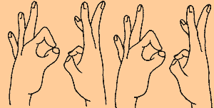

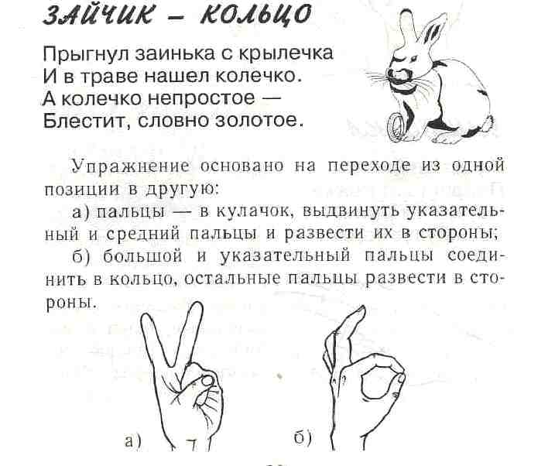 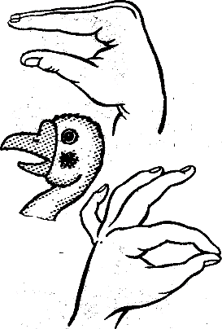гусь-петух
- Работа с флешкартами: простое запоминание, запоминание в движении, запомни по заданию.
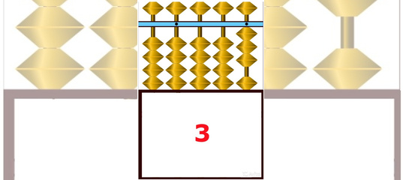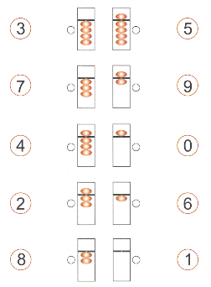
Как используются
Занятия с флеш-картами проводятся разминкой в вводной части урока ментальной арифметики минут 5-7 и в середине урока столько же по времени.
Карту стороной с рисунком абакуса, преподаватель быстро (как молния) показывает ученику.
Скорость демонстрации одной карты – 1-2 секунды.
Ученику требуется назвать число.
Ребенок называет число.
Преподаватель показывает ребенку обратную сторону карточки, где это число написано.
Преподаватель показывает следующую карту и т.д.
Суть занятий с флеш-картами
Тренировки с флеш-картами улучшают наблюдательность, увеличивают скорость мыслительных процессов.
Благодаря работе с флеш-картами, при решении задач, ученику требуется короткий взгляд на задание, чтобы решить его.
- Прямой счет на соробане.

Расположение чисел
Теперь о том, как же располагаются числовые линейки.
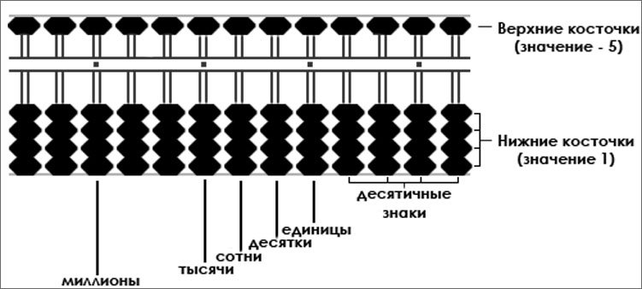
Справа у нас находятся единицы. Затем десятки, потом сотни, тысячи, десятки тысяч и т.д. Каждому разряду своя спица. Костяшки, которые находятся под разделительной планкой, означают «1», над планкой – «5».

Что происходит, когда ребенок считает ментально, т.е. он переходит на воображаемый соробан, т.е. тот соробан, который он раньше держал перед собой и работал пальчиками, теперь он представляет в своем воображении и мысленно перемещает косточки. В процессе решения примеров, ребенок задействует левое полушарие для того, чтобы воспринять число. Для того, чтобы воспроизвести картинку у него работает правое полушарие, чтобы озвучить и записать ответ снова работает левое полушарие, т.е. получается, что в процесс включены оба полушария и мы работаем им вместе. Все это в итоге приводит к тому, что у ребенка формируется привычка использовать весь потенциал головного мозга.

